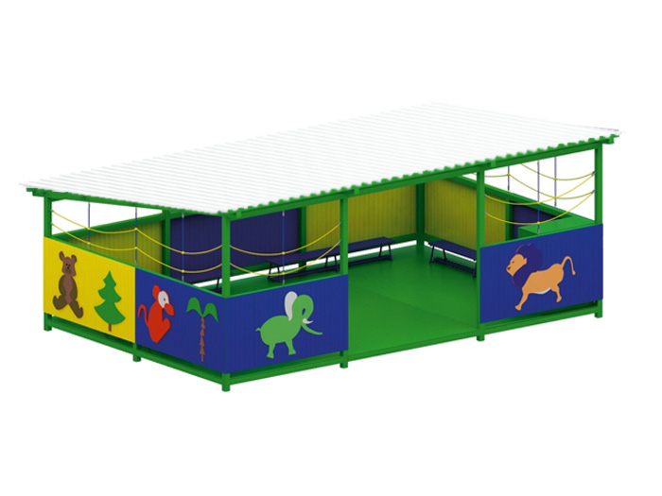 | Теневой навес 0307  Размеры не менее: длина – 8000 мм, ширина– 5000 мм,  высота – 3300 мм.  Теневой навес представляет собой конструкцию, состоящую из:  - односкатной крыши, выполненной из металлического профильного листа, не менее НС 35, толщиной не менее 0,5 мм. Скат крыши направлен в сторону противоположной фронтальной стороне теневого навеса.  Основание крыши изготовлено из металлической профильной трубы размером 100х100 мм, обрешётка - из металлической профильной трубы размером 60х60 мм.  - опорных стоек, в количестве не менее 8 штук, поддерживающих конструкцию крыши. Стойки расположены параллельно с передней и задней стороны теневого навеса, по 4 штуки. Стойки конструкции теневого навеса должны быть изготовлены из металлической профильной трубы, сечением не менее 80х80 мм.  - основания теневого навеса, изготовленного из металлических профильных труб, сечением не менее 80х80 мм, и дополнительных связей, изготовленных из металлической трубы, сечением не менее 60х60 мм.  - настила пола, выполненного в виде щитов, не менее 24 штук, изготовленных из калиброванного пиломатериала хвойных пород, толщиной не менее 40 мм.  Влажность пиломатериала должна быть не более 12%.  - ограждения, установленного с четырех сторон теневого навеса, высотой не менее 1500 мм. Ограждение выполнено в виде щитов, изготовленных из калиброванного пиломатериала хвойных пород толщиной не менее 30 мм, влажностью не более 12%. Между двумя средними стойками с фронтальной стороны навеса должен находиться вход, ширина прохода не более 3000 мм;  - скамеек, не менее 4 штук, высотой 280 мм, шириной 225 мм, длинной 2000 мм. Сиденье скамьи должно быть изготовлено из калиброванного пиломатериала хвойных пород толщиной не менее 40 мм. Основание скамьи должно быть изготовлено из металлической профильной трубы, сечением не менее 30х30 мм;  - шкафа для игрушек, двухстворчатого, со встроенной полкой. Шкаф выполнен из березовой влагостойкой фанеры толщиной не менее 9 мм. Шкаф крепится к внутренней стороне борта теневого навеса. Имеет размеры не менее: высота - 1490 мм, глубина - 500 мм,  ширина - 1000 мм;  - декоративных элементов, расположенных на бортах теневого навеса с внешней стороны. Тематические изображения (животных) должны быть изготовлены из березовой водостойкой фанеры, толщиной не менее 9 мм;  - декоративной сетки, размещенной в свободном пространстве над ограждениями теневого навеса, с фасадной и боковых сторон. Сетка изготовлена из полипропиленового каната, диаметром не менее 16 мм, со стальным/полипропиленовым сердечником, перекрестия канатов должны быть зафиксированы пластиковыми соединительными элементами цилиндрической формы, крепежные элементы пропиленовой сетки представляют собой петлю с коушем, обжатую алюминиевой втулкой. Канат должен быть предназначен для детских игровых площадок, сплетен из 6-ти прядей. Каждая прядь состоит из металлической сердцевины (канатная оцинкованная проволока) с обкаткой мультифиламентным полипропиленом, стабилизированным против ультрафиолетового излучения.  Используемая фанера должна быть водостойкой фанерой, марки ФСФ, из лиственных пород.  Деревянные детали должны быть тщательно отшлифованы, кромки закруглены и окрашены яркими двухкомпонентными красками стойкими к сложным погодным условиям, истиранию, действию ультрафиолета и специально предназначенными для применения на детских площадках, крепеж оцинкован. Выступающие концы болтовых соединений должны закрываться пластиковыми заглушками.  Металлические элементы окрашены яркими порошковыми красками с предварительной антикоррозийной обработкой.

